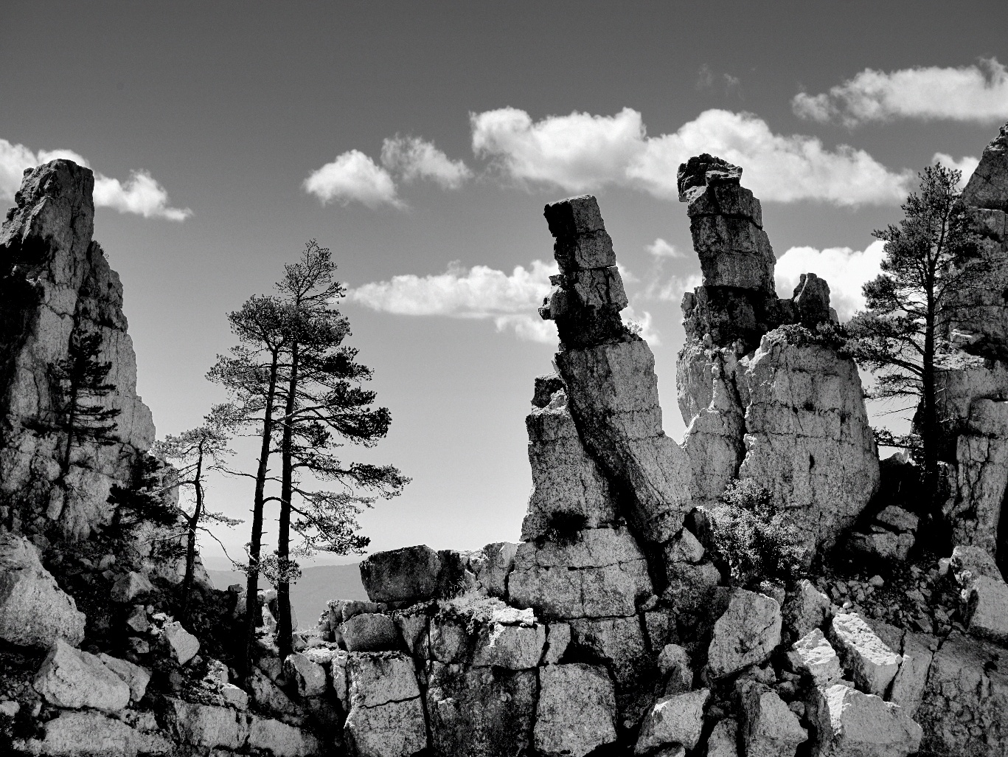
EXPO PHOTOS
Géoformes
Chris Hellier

20 juillet – 26 juillet 2026
Galerie d’art ‘LOU CABANOUN SIRI’
Jardin du Musée de la Distillerie
BARRÊME
10.00 - 18.00 www.chrishellier.com Tél : 0606874665

